

Republic of the Philippines

Department of Education
National Capital Region

SCHOOLS DIVISION OFFICE

City of Mandaluyong

Tel. no. 533-49-31, 532-23-96 Fax. no.532-71-17
E-Mail Address: depedmandaluyong@gmail.com
Website: www.depedmandaluyong.wordpress.com

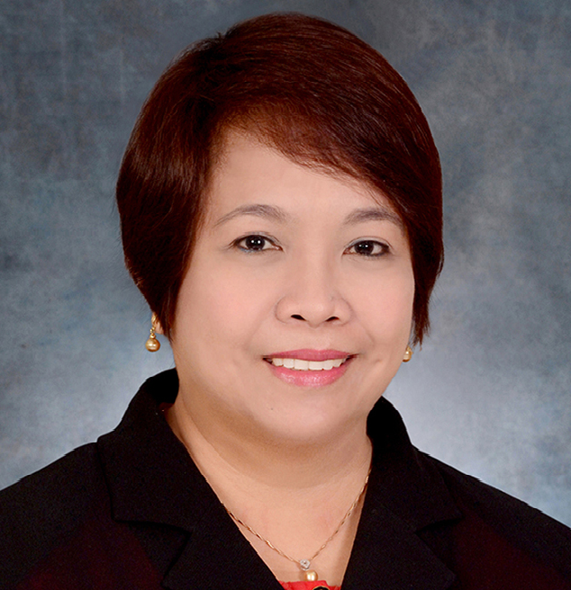

MENSAHE

Sa mga Magsisipagtapos ngayong Taong Panuruan 2015-2016,

Bago ang lahat ay nais kong ipabatid ang aking taus-pusong pagbati sa mga mag-aaral na magtatapos ngayong taong ito, sa mga guro at pamunuan ng paaralan, lalong-lalo na sa mga magulang na nagpagal para sa kanilang mga anak, tanggapin ang aking pagpupugay.

Angkop na angkop ang tema ng pagtatapos ngayong taong ito na “Kabataang Mula sa K to 12, Tagapagdala ng Kaunlaran sa Bansang Pilipinas”, sapagkat nasa inyong mga kamay ang tunay na kaganapan ng pangarap at mithiin ng programa ng K to 12 ng Kagawaran ng Edukasyon. Kayo ang susi sa pantay na pandaigdigang kompetisyon (global competitiveness). Ang inyong talento, dunong at abilidad na pinanday sa ating mga paaralan ang gamitin ninyong sandata sa pagharap sa panibagong yugto ng inyong buhay. Gawin ninyo itong behikulo ng pagbabago hindi lamang para sa inyong sarili kundi maging ng lokal at pambansang kaunlaran. Darating ang panahon na ang lahat ng Pilipino ay may maipagmamalaking trabaho kaugnay ng mga paghahandang ginawa ng inyong paaralang pinagtapusan. Kayo ang magdadala ng kaunlaran sa ating bansa na ating pinapangarap. Kayo ang hinihintay na pag-asa ng ating bayan.

Kabataan ng panahong ito, masdan ang bahaging silangan at harapin ang hamon ng panibagong mukha ng pakikipagsapalaran at pagbabago. Ito na ang pagkakataon, ang panahon ng pag-unlad na nasa inyong mga kamay.

Mabuhay kayong lahat at pagpalain kayo ng Dakilang Lumikha!

NERISSA L. LOSARIA, CESO VI
Nanunuparang Pinuno
Tanggapan ng Pansangay na Tagapamanihala

